SC200701web 2020-7-7作业

- 问答题

- 分支创建切换的步骤是？

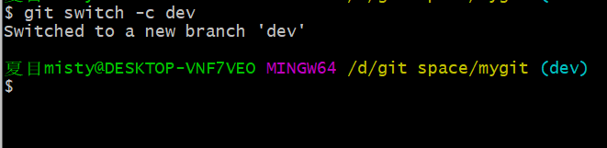

2. 分支合并过程中如何解决冲突？详细步骤
答：
1)Git告诉我们，read.txt文件存在冲突，必须手动解决冲突后再提交
2)git status也可以告诉我们冲突的文件是read.txt
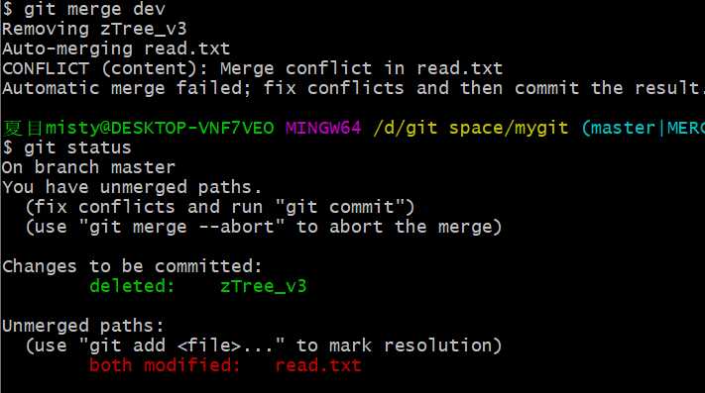

- 可以直接查看readme.txt的内容
答：
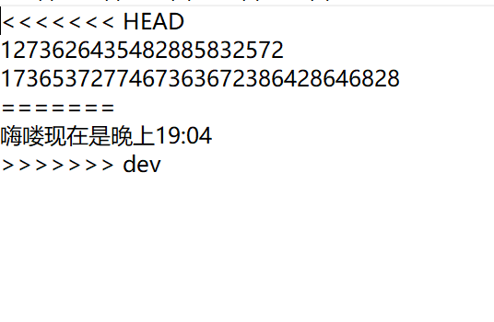
- Git用<<<<<<<，=======，>>>>>>>标记出不同分支的内容，我们修改如下后保存：手动修改后，git add, git commit 提交版本
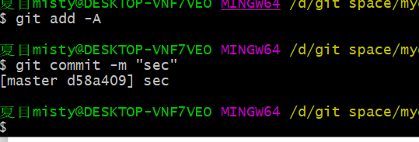
3. 如何强制删除分支？
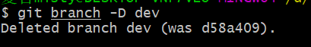

4. 多人协作具体流程是？详细步骤
答：
1）首先你得克隆对方的远程仓库
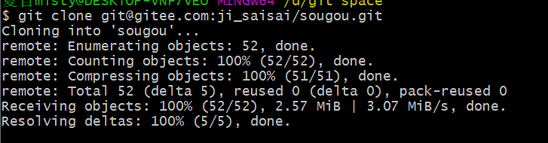
- 默认情况下，只能看到master
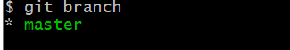
3)创建远程仓库origin的dev分支到本地仓库，抓取分支dev
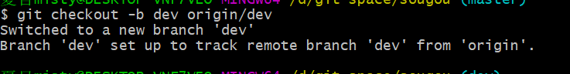
- 在dev分支下创建新分支yyl，在新分支修改文件的内容，并用git add -A ,git commit -m “描述内容” 提交新版本，然后git switch dev切换到dev,用命令git merge yyl 将分支内容合并到dev.
5. 不能git pull，如何解决？
答：
1)先将本地工作区存储起来 git stash
2)先将本地工作区存储起来 git stash
3)开始拉取 git pull
4)手动解决冲突《《《《
5)解决完后保存一个版本
6)提交到远程版本 git push -u origin dev

6. vscode使用git的具体步骤是？
1)在 git_space 中使用 git clone git@gitee.com:gx0513/oa.git克隆项目
2)打开vscode选择 文件 > 打开文件夹 > 选择刚才创建的oa文件夹
3)把刚才的oa项目就追加到vscode中
4)再vscode中新建readme.txt，随便输入内容，保存。
5)切换到源代码管理（ctrl+shift+G），发现有提示文本被修改了，你只需要单击+，表示加入暂存盘
6)在 + 上方有一个输入框，写上描述，ctrl+enter 本地提交版本
7)在菜单顶部有 ... 的图标 中选择 推送，此时会将代码推送到远程服务器
8)推送时如果没有报错，就说明没有冲突，直接可以推送
9)如果报错，你需要单击 ...中的拉取，拉取信息
10)如果拉取过程中没有报错，那么直接推送，如果报错，会弹有冲突，先解决冲突
11)解决好冲突，在加入暂存盘 +，提交版本，在推送到远程。

7. 抓取分支的具体步骤是？

8. 码云创建开源项目，如果添加开发成员？
首先进入我的码云，点击仓库，然后点击管理，
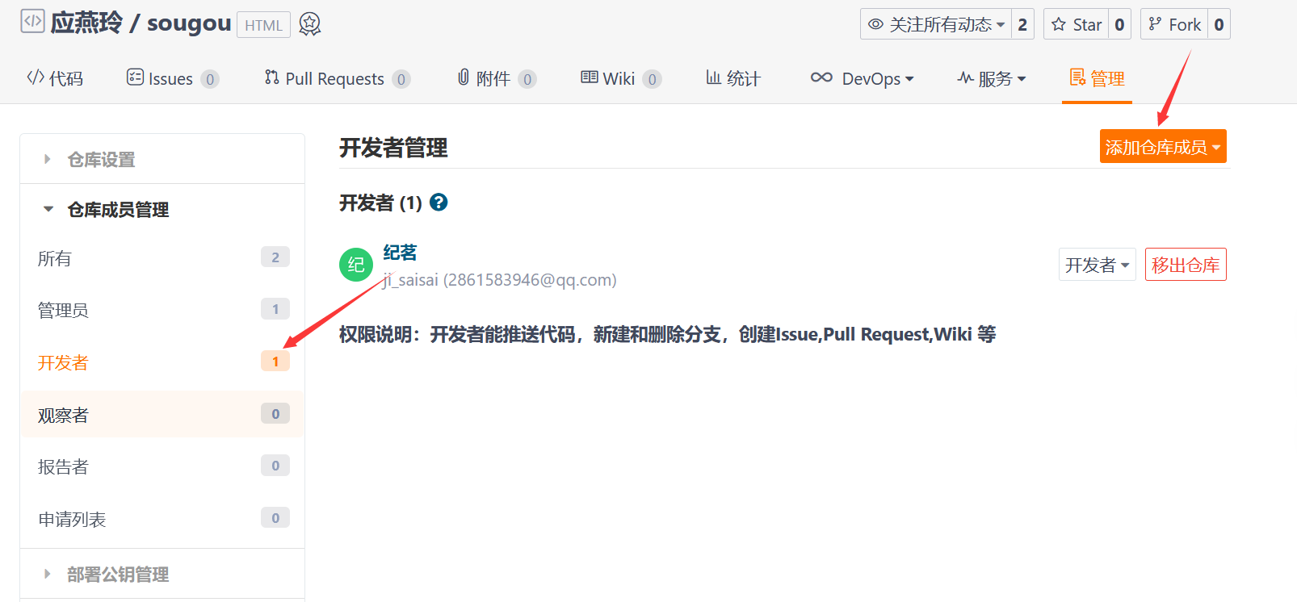

在仓库管理界面，选择开发者，添加仓库成员，通过链接邀请对方，在三天内任何都可加入。
